**§2. HÌNH NÓN**

Trong đời sống hàng ngày, chúng ta thường gặp một số vật thể có dạng hình nón, như ở *Hình 16.* 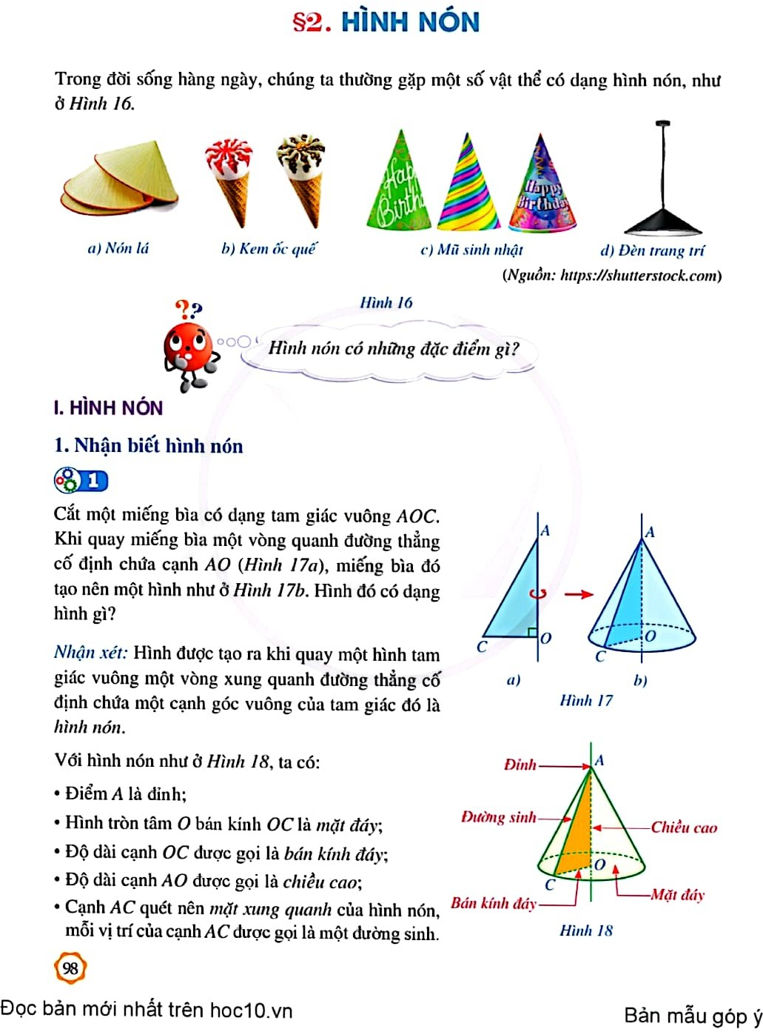



**I. HÌNH NÓN**

**1. Nhận biết hình nón**

Cắt một miếng bìa có dạng tam giác vuông . Khi quay miếng bìa một vòng quanh đường thẳng cố định chứa cạnh  *(Hình 17a),* miếng bìa đó tạo nên một hình như ở *Hình *. Hình đó có dạng hình gì?

*Nhận xét:* Hình được tạo ra khi quay một hình tam giác vuông một vòng xung quanh đường thẳng cố định chứa một cạnh góc vuông của tam giác đó là hình nón.

Với hình nón như ở *Hình 18*, ta có:

* Điểm  là dỉnh;
* Hình tròn tâm  bán kinh  là mặt đáy;
* Độ dài cạnh  dược gọi là bán kính đáy;
* Độ dài cạnh  được gọi là chiều cao;
* Cạnh  quét nên mặt xung quanh của hình nón, mỗi vị trí của cạnh  dược gọi là một dường sinh.

*Chú ý:* Nếu gọi độ dài đường sinh, chiều cao và bán kính đáy của hình nón lẩn lượt là ,  và  thì theo định lí Pythagore ta có: .

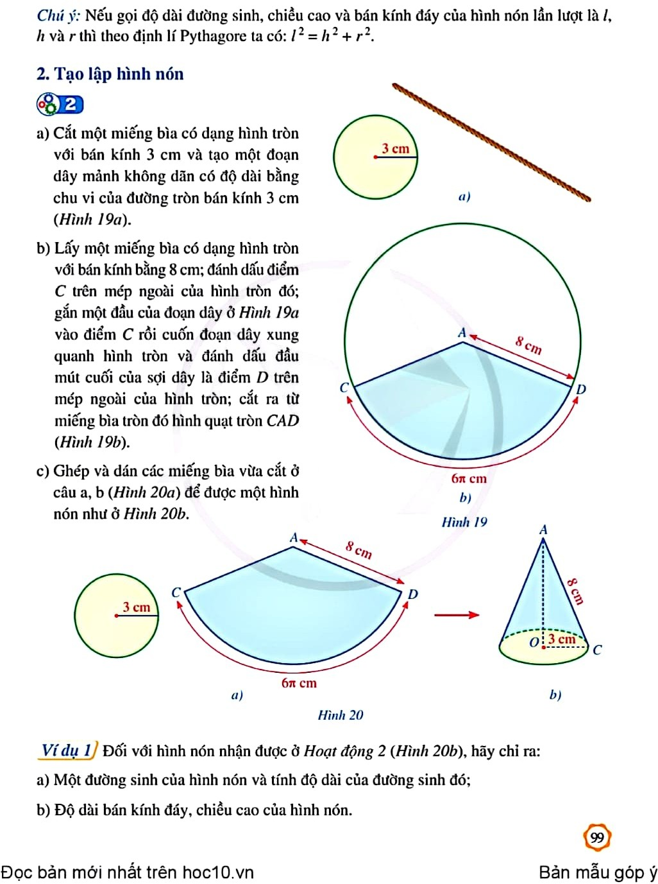**2. Tạo lập hình nón**



a) Cắt một miếng bìa có dạng hình tròn với bán kính  và tạo một đoạn dây mảnh không dãn có độ dài bằng chu vi của đường tròn bán kính  *(Hình 19a).*

b) Lấy một miếng bìa có dạng hình tròn với bán kính bằng ; đánh dấu điểm  trên mép ngoài của hình tròn đó; gắn một đầu của đoạn dây ở *Hình * vào điểm  rồi cuốn đoạn dây xung quanh hình tròn và đánh dấu đầu mút cuối của sợi dây là điểm  trên mép ngoài của hình tròn; cắt ra từ miếng bìa tròn đó hình quạt tròn  *(Hình 19b).*

c) Ghép và dán các miếng bìa vừa cắt ở câu  *(Hình 20a)* để được một hình nón như ở *Hình .*

***Hình 19***



 Đối với hình nón nhận được ở Hoạt động 2 *(Hình 20b)*, hãy chỉ ra:

a) Một đường sinh của hình nón và tính độ dài của đường sinh đó;

b) Độ dài bán kính đáy, chiều cao của hình nón.

***Giải***

a) Đoạn thẳng  là một đường sinh của hình nón đó, suy ra .

b) Độ dài bán kính đáy của hình nón đó là , suy ra .

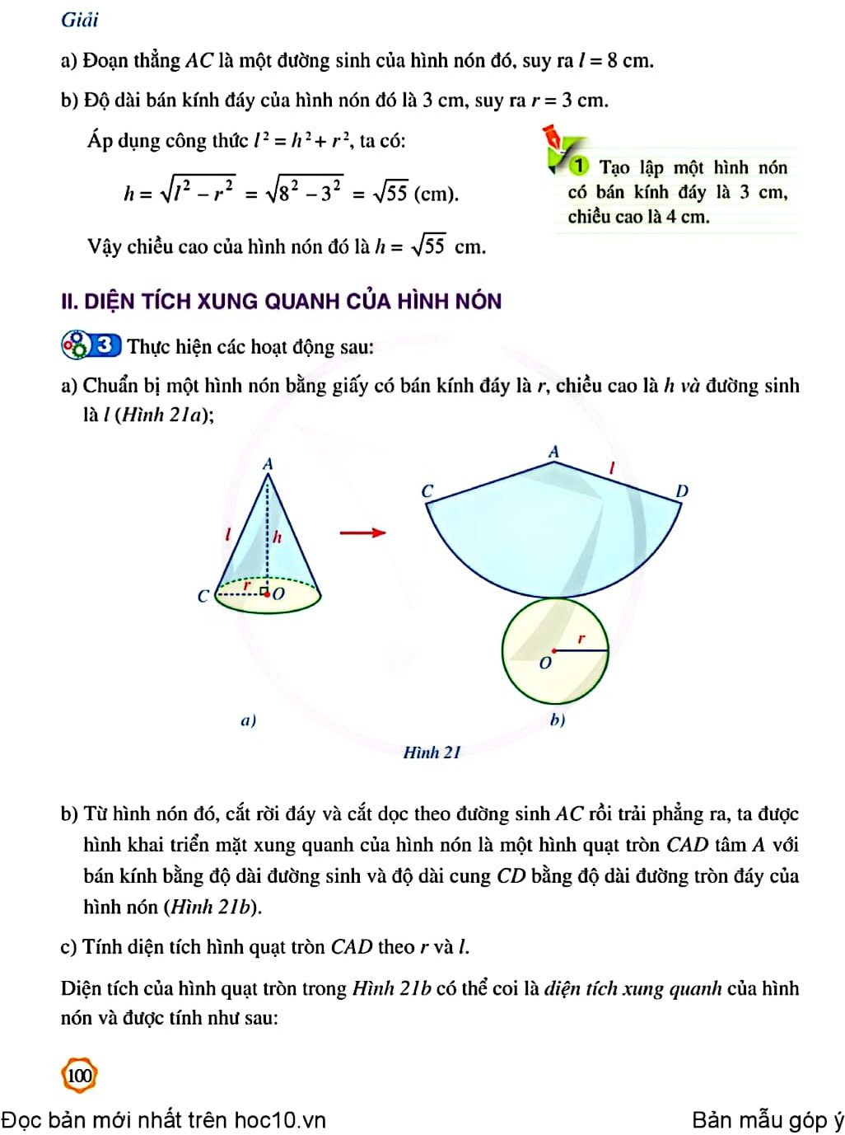Áp dụng công thức , ta có:

.

Vậy chiều cao của hình nón đó là .

**II. DIỆN TÍCH XUNG QUANH CỦA HINH NÓN**

Thực hiện các hoạt động sau:

a) Chuẩn bị một hình nón bằng giấy có bán kính đáy là , chiều cao là  và đường sinh là *(Hình 21a);*



b) Từ hình nón đó, cắt rời đáy và cắt dọc theo đường sinh  rồi trải phẳng ra, ta được hình khai triển mặt xung quanh của hình nón là một hình quạt tròn  tâm  với bán kính bằng độ dài đường sinh và độ dài cung  bằng độ dài đường tròn đáy của hình nón *(Hình 2lb).*

c) Tính diện tích hình quạt tròn  theo  và .

Diện tích của hình quạt tròn trong *Hình * có thể coi là diện tích xung quanh của hình nón và được tính như sau:

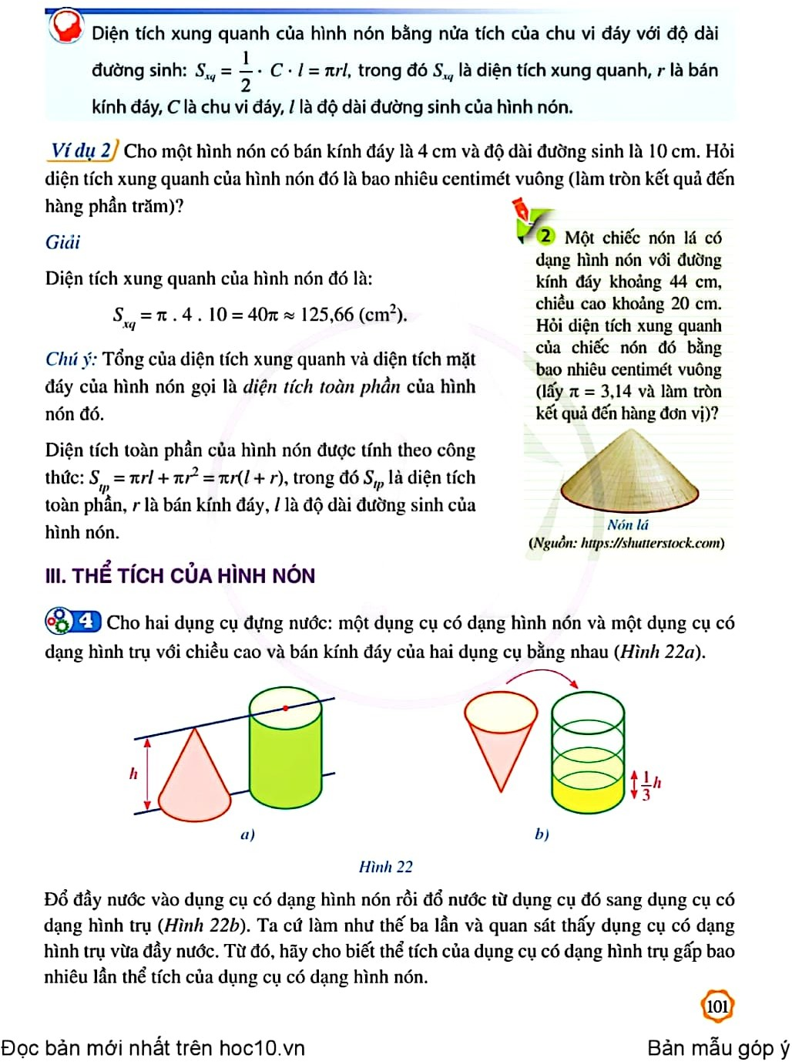

*Ví dụ 2* Cho một hình nón có bán kính đáy là  và độ dài đường sinh là . Hỏi diện tích xung quanh của hình nón đó là bao nhiêu centimét vuông (làm tròn kết quả đến hàng phần trăm)?

***Giải***

Diện tích xung quanh của hình nón đó là:



*Chú ý:* Tổng của diện tích xung quanh và diện tích mặt đáy của hình nón gọi là diện tích toàn phần của hình nón đó.

Diện tích toàn phần của hình nón được tính theo công thức: , trong đó  là diện tích toàn phần,  là bán kính đáy,  là độ dài đường sinh của hình nón.

**III. THỂ TÍCH CỦA HÌNH NÓN**

Cho hai dụng cụ đựng nươ̂c: một dụng cụ có dạng hình nón và một dụng cụ có dạng hình trụ với chiều cao và bán kính đáy của hai dụng cụ bằng nhau *(Hình 22a).*



Đổ đầy nước vào dụng cụ có dạng hình nón rồi đổ nước từ dụng cụ đó sang dụng cụ có dạng hình trụ *(Hình 22b).* Ta cứ làm như thế ba lần và quan sát thấy dụng cụ có dạng hình trụ vừa đầy nước. Từ đó, hãy cho biết thể tích của dụng cụ có dạng hình trụ gấp bao nhiêu lẩn thể tích của dụng cụ có dạng hình nón.

Từ công thức tính thể tích của hình trụ, ta có thể tính thể tích của hình nón như sau:

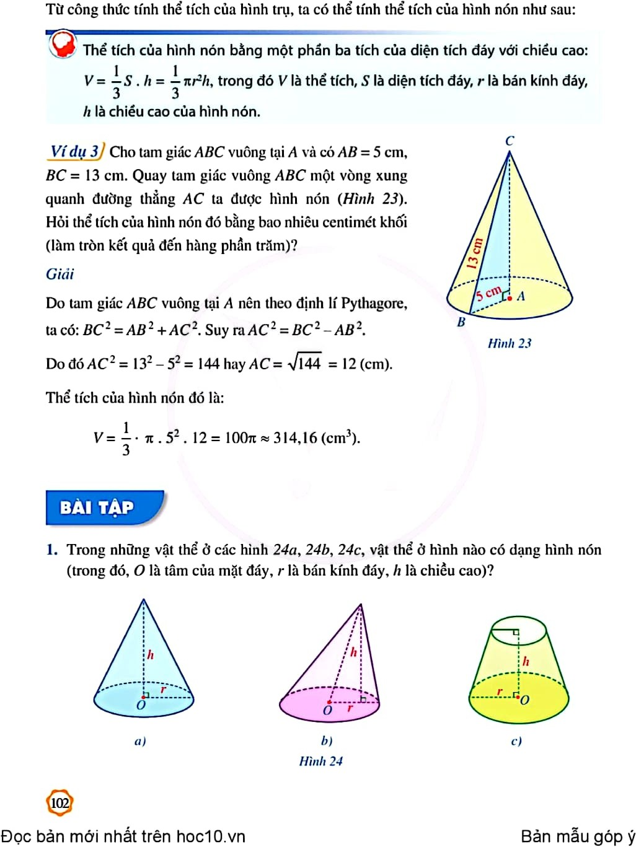***Ví dụ 3)*** Cho tam giác  vuông tại  và có , . Quay tam giác vuông  một vòng xung quanh đường thẳng  ta được hình nón (Hình 23). Hỏi thể tích của hình nón đó bằng bao nhiêu centimét khối (làm tròn kết quả đến hàng phần trăm)?

***Giải***

Do tam giác  vuông tại  nên theo định lí Pythagore, ta có: . Suy ra .

Do đó  hay .

Thể tích của hình nón đó là:

 

1. Trong những vật thể ở các hình , vật thể ở hình nào có dạng hình nón (trong đó,  là tâm của mặt đáy,  là bán kính đáy,  là chiều cao)?



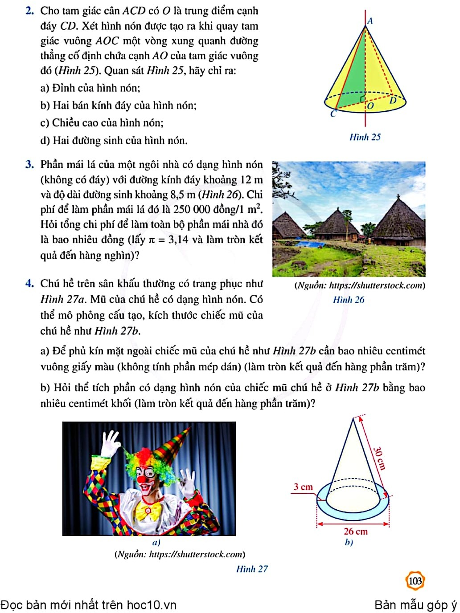

1. Cho tam giác cân  có  là trung điểm cạnh đáy . Xét hình nón được tạo ra khi quay tam giác vuông  một vòng xung quanh đường thẳng cố định chứa cạnh  của tam giác vuông đó *(Hình 25).* Quan sát Hình 25, hãy chỉ ra:

a) Đình của hình nón;

b) Hai bán kính đáy của hình nón;

c) Chiều cao của hình nón;

d) Hai đường sinh của hình nón.

1. Phần mái lá của một ngôi nhà có dạng hình nón (không có đáy) vởi đường kính đáy khoảng  và độ dài đường sinh khoảng  *(Hình 26.* Chi phí để làm phẩn mái lá đó là 250000 đồng/1 m². Hỏi tổng chi phí để làm toàn bộ phần mái nhà đó là bao nhiêu đồng (lấy  và làm tròn kết quả đến hàng nghìn)?
2. Chú hề trên sân khấu thường có trang phục như Hình 27a. Mũ của chú hề có dạng hình nón. Có thể mô phỏng cấu tạo, kích thước chiếc mũ của chú hề như *Hình .*

a) Để phủ kín mặt ngoài chiếc mũ của chú hề như Hình  cần bao nhiêu centimét vuông giấy màu (không tính phần mép dán) (làm tròn kết quả đến hàng phần trăm)?

b) Hỏi thể tích phẩn có dạng hình nón của chiếc mũ chú hề ở *Hình* ** bằng bao nhiêu centimét khối (làm tròn kết quả đến hàng phần trăm)?



**Tài liệu được chia sẻ bởi Website VnTeach.Com**

[**https://www.vnteach.com**](https://www.vnteach.com)